РЕЦЕНЗИЯ
На методическую разработку урока по теме: «Космическое путешествие» в технике декоративная графика, для подготовительной группы возраста 8-9 лет преподавателя художественной школы МБОУ ДО «ДХШ №1 им. А.А. Кузнецова» Орджоникидзевского района г. Уфы
Рожковой Ольги Николаевны.
Рецензируемая методическая разработка урока Рожковой Ольги Николаевны актуальна, т.к. предназначена для реализации образовательной программы по художественному образованию обучающихся младшего, среднего школьного возраста и в целом соответствует требованиям и нормативам в данной части образовательного процесса. Рожкова Ольга Николаевна представляет конспект открытого занятия по декоративной графической композиции, в процессе которого ставится главная задача - создание условии для развития творческих способностей детей в практической деятельности. Ольга Николаевна рассматривает изучение последовательности работы графическими материалами в декоративной композиции, как эффективное средство развития личности ребенка; изучает проблему формирования познавательной и творческой активности детей; создает условия для решения задач воспитания терпимости, умения слушать других, способствовать слаженной работе, развивать чувство вкуса, аккуратность во время выполнения работы. Занятие построено в логической последовательности поставленных задач и предполагаемых результатов. Демонстрация наглядного материала, показ преподавателем последовательности ведения работы (выбор сюжета, работа над эскизом, разработка деталей на большом формате, начало работы маркерами), дальнейшая индивидуальная работа с каждым учеником, совместное решение возникающих проблем способствует успешному результату проведенного занятия. Практическая значимость конспекта занятия очевидна. Материал методической разработки может быть использован преподавателями, работающими в системе дополнительного образования.
Преподаватель высшей категории
Член Всесоюзной творческой
общественной организации
«Союз художников России» Н.Ю.Бабина

Методическая разработка урока на тему ,,Космическое путешествие,,
Для подготовительных классов
возраст 8-9 лет
(станковая композиция)

Разработала Рожкова О.Н.
- преподаватель рисунка, живописи, композиции.

Аннотация
Методическая разработка по предмету станковая композиция для работы с учащимися подготовительных классов на тему: «Космическое путешествие». Тема урока рассчитана на 9 часов.
В процессе рисования большое значение приобретает формирование у учащихся умений давать образную характеристику персонажам, передавать их смысловую взаимосвязь, применять оригинальные идеи в композиции.
Цели: Познакомить учащихся с понятиями: «графическая композиция», «стилизация». Расширить их кругозор.
Задачи: Обучающая - закрепить определение и понятие композиции. Формировать навыки и умения при организации композиционного пространства в соответствии с замыслом, применяя полученные знания и умения на практике. Развивающая -развить воображение и творческую фантазию учащихся, посредством наблюдения окружающей жизни. Воспитательная - воспитать аккуратность в работе над графическим рисунком в композиции. А также художественный вкус и эстетическое восприятие.
Методы и приемы поставленных задач :
1. Беседа
2. Рассматривание иллюстраций и наглядных пособий
3. Живой показ
4. Практическая работа учащихся
5. Индивидуальный подход
6. Обсуждение
Материалы к уроку:
Лист формата А2
Бумага для эскизов
Простые карандаши
Ластик
Маркеры красного и чёрного цвета
Зрительный ряд: иллюстрации известных художников по данной теме, наглядные пособия в виде готовых упражнений, образцы орнаментов и узоров.
План урока:
1. Объяснение темы урока
2. Показ наглядных пособий
3. Практическая работа учащихся
4 . Индивидуальная работа с каждым
5. Подведение итогов. Обсуждение
Теоретические сведения:
В программе художественной школы важное значение уделяется композиции.
Композиция в переводе с латинского «composition» обозначает сочинение, составление, расположение. Сочетание отдельных частей, сложение элементов в определённом порядке, их взаимосвязь, переходящую в гармонию целого. Композиционные начала (целостность, симметрия, ритм), присущие миру природы в искусстве присутствуют в особом специфическом виде. Помимо классических приёмов изображения, существуют и другие виды, такие, как стилизованные и абстрактные формы. Графика даёт возможность наиболее выразительно это выполнить. Графическая стилизованная композиция строится по принципу: от простого к сложному. В ней сочетаются задания по освоению графических техник и развитие образного мышления.
В декоративной композиции важную роль играет то, насколько творчески художник может переработать окружающую действительность, создавая художественный образ и внести в неё свои мысли и чувства, индивидуальные оттенки. Это и называется стилизацией.
Стилизация - упрощённый, четкий, контрастный рисунок, в основе которого лежит штрих, пятно, линия. Стилизация, как процесс работы представляет собой декоративное обобщение изображаемых объектов (фигур, предметов) с помощью ряда условных приёмов, изменения формы, объёмных и цветовых отношений.
Упрощённость, лаконизм – характерная черта стилизованного рисунка. В процессе работы художник отбрасывает все случайности, усиливает особенности данного объекта.
В стилизации предметов используются узоры, орнаменты, разнообразные композиционные приёмы.
Создавая композицию, необходимо позаботится о том, что будет главным в картине и как выделить это главное, то есть сюжетно композиционный центр. Конечно, в сюжете не всё одинаково важно и второстепенные части подчиняются главному. Композиционный центр должен в первую очередь привлекать к себе внимание.
Композиционная схема должна решать следующие задачи:
- Определение формата композиции
- Выделение сюжетно-композиционного центра композиции
- Использование членения плоскости на части, если это необходимо для усиления выразительности декоративной композиции.
- Ритмическая организация элементов на плоскости, их движения и покоя.

Этапы работы:
- Беседа о графической композиции и её видах, а также знакомство с понятием стилизация. Объяснение темы урока, выбор сюжета.

- Выполнение эскиза. Самый удачный эскиз увеличивается. На большом формате уточняются и прорабатываются детали.
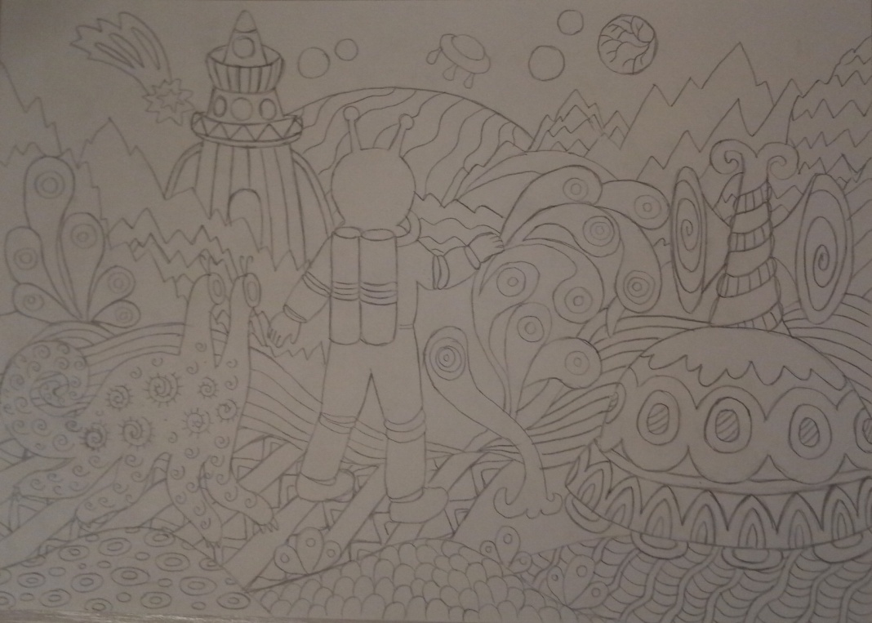
Рис.1.

- Следующим этапом идет распределение крупных цветовых пятен на листе.
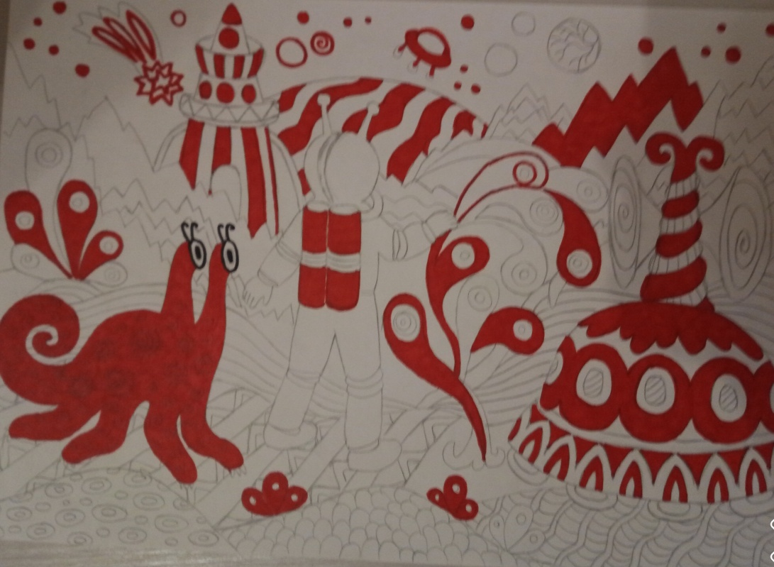
Рис.2.

- Затем прорисовка контуров черным и красным маркером.
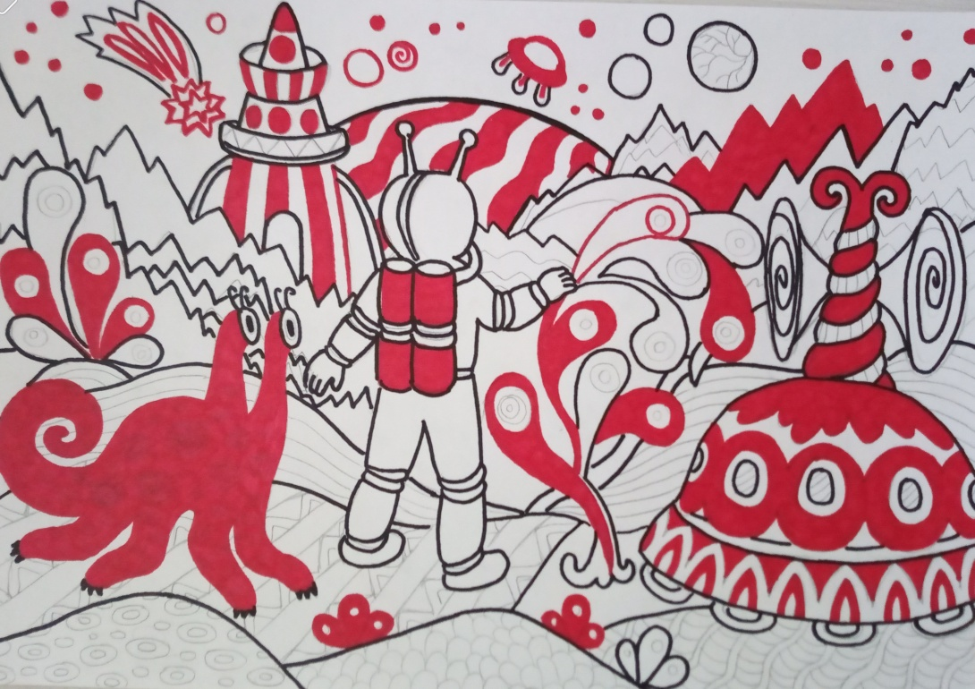
Рис.3.

- Последовательно заполняются оставшиеся крупные пятна.
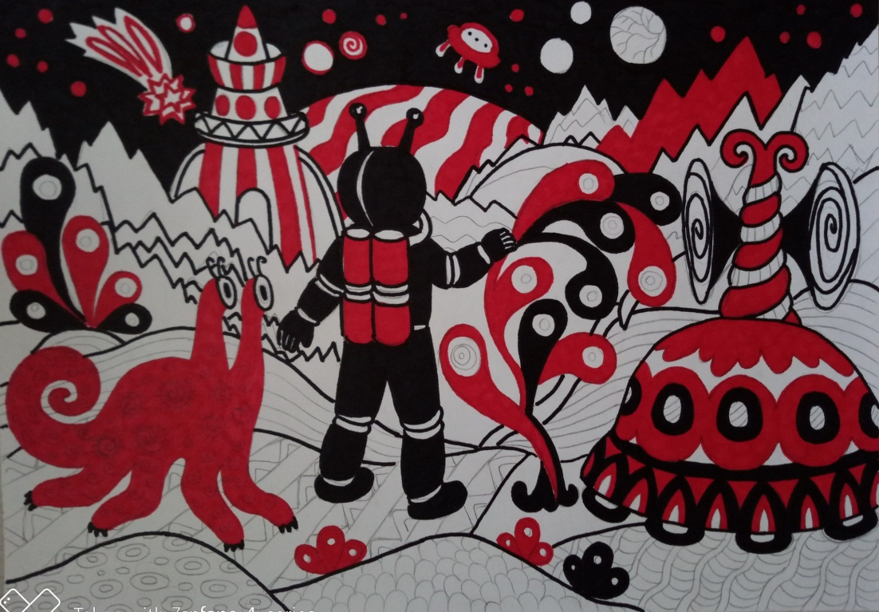
Рис.4.

- Заполняем оставшиеся части композиции узорами и орнаментами.

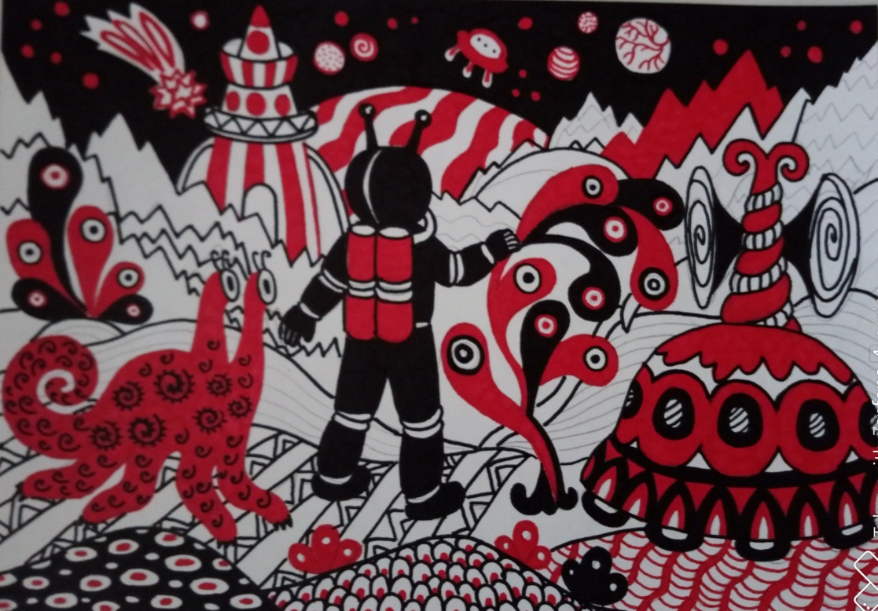
Рис.5.

- Завершающим этапом работы является прорисовка мелких деталей.
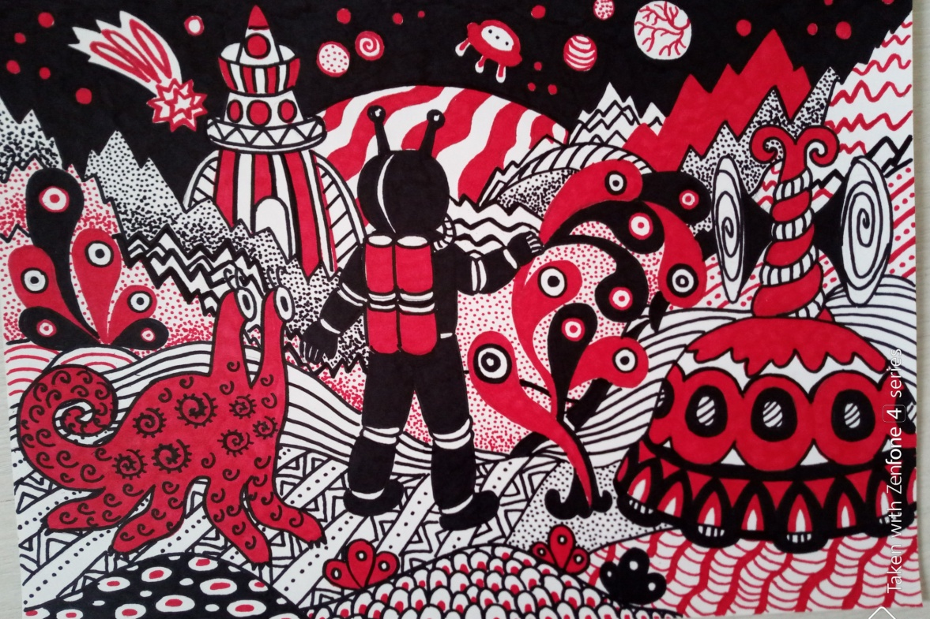
Рис.6.

- Когда работа выполнена, анализируем и обсуждаем результаты своего труда.

Список литературы:
Голубева А.Л. Основы композиции.-.:Изобразительное искусство 2001г.
Иванова Е.И. Иллюстрированная энциклопедия мировой живописи.-М.,:Олма Медиа Групп, 2007г.
Логвиненко Г.М. Декоративная композиция.-М.:ВЛАДОС, 2004г.
Ростовцев Н.Н., Методика преподавания изобразительного искусства в художественной школе.-М.:Агар, 2000г.
Бесчастнов М.П. Графика пейзажа.-М.:Гуманитарное издание ВЛАДОС, 2008г.
Сокольникова Н.М. Изобразительное искусство и методика его преподавания в начальной школе.-М.: Академия 2008г.
Шалаева Т.П.
Учимся рисовать.-М.: АСТ Слово, 2010г.

